Консультация для родителей.
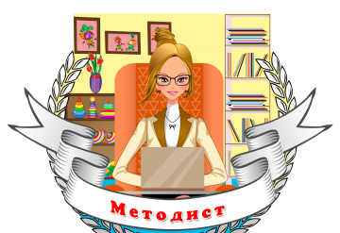
Как организовать
«Творческую мастерскую дома»
Игра не единственная деятельность, которая, с одной стороны, увлекает и целиком поглощает ребенка, а с другой - является эффективным средством развития и обучения малыша. Не менее важной является изобразительная деятельность. Детское изобразительное творчество нередко поражает взрослых своей непосредственностью и оригинальностью. Распространено мнение, что роль взрослого в развитии изобразительной деятельности дошкольников должна сводиться лишь к невмешательству в процесс самовыражения ребёнка. Такое отношение к детскому творчеству ошибочно. Что может выразить ребёнок, если его жизнь бедна чувствами и впечатлениями, если он не имеет необходимых материалов для творчества и не владеет элементарными изобразительными умениями.
Безусловно, не следует навязывать ребёнку своё видение мира, свои вкусы. Надо стремиться к тому, чтобы обучение умениям не вытесняло непосредственность детского восприятия.
Создавая детям условия для занятий рисованием, лепкой, аппликацией в домашних условиях, родители тем самым, формируют у детей устойчивый интерес к изодеятельности, развивают их способности.
- Место, где ребёнок рисует, должно быть хорошо освещено.
- Свет должен падать с левой стороны.
- Следите за тем, чтобы ребёнок правильно сидел за столом: не горбился, не наклонялся очень низко и т. д.
- Проверьте, соответствуют ли стол и стул росту ребёнка.
- На столе, кроме листа бумаги находятся краски, кисти, банка с водой.
- После промывания кисти ребёнок промокает ворс салфеткой или тряпочкой.
- Дошкольник может рисовать не только за столом, но и за мольбертом, если в комнате есть для этого место.
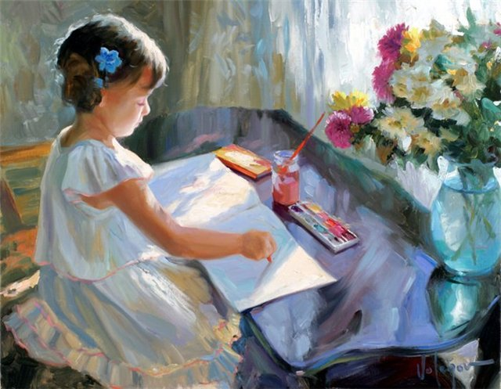
Существуют специальные детские мольберты, приспособленные к росту ребёнка. В летнее время, выезжая за город, можно взять с собой мольберт. Малыш будет рисовать после прогулки в лесу, после купания в речке. Полученные яркие впечатления он с удовольствием отобразит в рисунке.
Для занятий лепкой ребёнку понадобиться небольшая доска.
Хорошо для этого использовать специальные дощечки из пластика или полихлорвиниловую плитку, которую легко можно помыть водой или протереть.
Детям старшего дошкольного возраста можно давать стеки – деревянные палочки, один конец которых заострён, а другой – как плоская лопаточка. Если вылепленную фигурку ребёнок хочет расписать, дайте ему пластмассовую чашечку с водой, чтобы он мог смачивать пальцы и сглаживать поверхность фигурки.
В домашних условиях детям обычно для лепки дают пластилин – цветной пластический материал. В результате остывания он становится слишком твёрдым и лепить из него трудно, особенно маленьким детям.
Желательно обеспечить малыша глиной.
Летом родители имеют возможность накопать глину и дать её ребятам для лепки.
Конечно, пока ребёнок не приучен к аккуратному обращению с ней, взрослым лучше присутствовать при лепке.
Приучайте малыша не разбрасывать комочки пластилина или глины по полу, лепить нужно только на дощечке.
Для аппликации дошкольнику можно давать ножницы (с трёх лет с закруглёнными концами лезвий, легко раздвигающиеся). Нужны также клей, кисточка из щетины, мягкая тряпочка, небольшая клеёнка, на которой детали намазывают клеем.
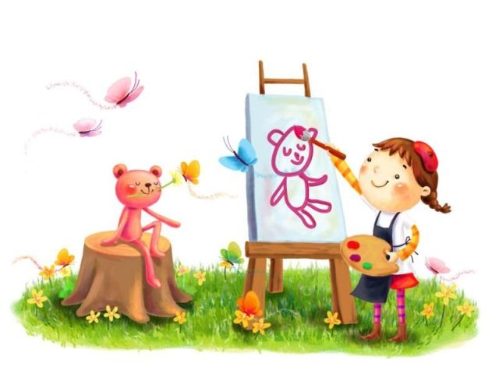
Обращаем внимание взрослых на то, что разнообразие художественного материала позволяет ребёнку овладеть различными изобразительными навыками и умениями. Позже он самостоятельно станет выбирать тот материал, который необходим ему для осуществления того или иного замысла.
Позаботьтесь также о том, чтобы у малыша было место для хранения этого многочисленного материала.
Хорошо для этого иметь детский секретер или открытую полку, где будут храниться карандаши, краска, пластилин, бумага и т. д.
Приучайте ребёнка самостоятельно пользоваться ими. Пусть сам готовит своё рабочее место перед занятием и убирает его после работы.
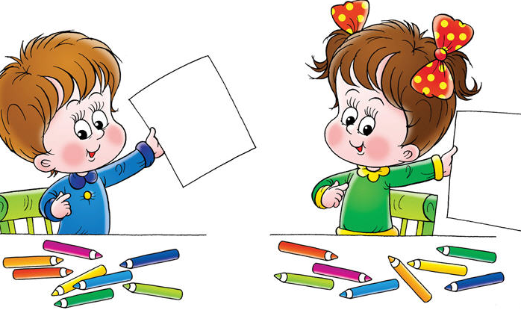
Для маленького человека рисование - очень важный процесс. Значение его не только в совершенствовании тонкой моторики руки и процесса восприятия. Детский рисунок, подобно речи детей, - это способ изучения окружающего мира и взаимодействия с ним. Рисунок ребенка - это отражение его мыслей и чувств. В то же время, рисуя, малыш решает свои внутренние проблемы: ослабляет эмоциональное напряжение, борется со страхом или преодолевает чувство одиночества. Родители часто начинают волноваться, наблюдая, как при раскрашивании ребенок преимущественно пользуется темными цветами. Они справедливо полагают, что ребенка переполняют негативные эмоции, и... строго запрещают ему использовать темные цвета. А это уже никак нельзя назвать полезным для ребенка. Запрещать рисовать темными красками - это то же самое, что не позволять рассказать человеку о своих негативных чувствах. Таким образом, затрудняется переживание ребенком психотравмирующих ситуаций, от которых в детстве никого не уберечь. Они случаются даже в самых счастливых семьях. Связано это с тем, что взрослые и дети очень разные, и самые чуткие взрослые не могут в полной мере представить себе мир глазами маленького человека.
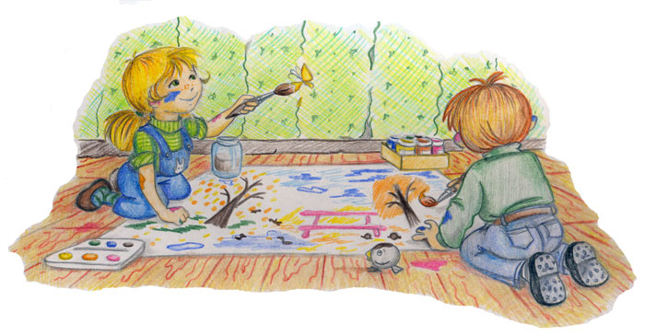
Изобразительная деятельность не только гармонизирует эмоциональное состояние малыша, но имеет большой развивающий эффект. Развивается тонкая моторика руки, что совершенно необходимо в дальнейшем для овладения процессом письма. Посредством изобразительной деятельности развивается также пространственное мышление и зрительная память, усидчивость и внимание. Занимаясь художественным творчеством, дети любят экспериментировать с разными материалами. Акварель, гуашь, пластилин, глина, соленое тесто, цветная бумага, ткань, крупа, песок - все это дает им хорошую возможность познакомиться с новыми формами, цветами, фактурой. Так, дети получают многообразный сенсорный опыт, сталкиваются с новыми для них понятиями: толщина, твердость, текучесть, плотность, прозрачность и т. д.
Но иногда дети наотрез отказываются от рисования. Почему такое случается? Что при этом предпринимать родителям?
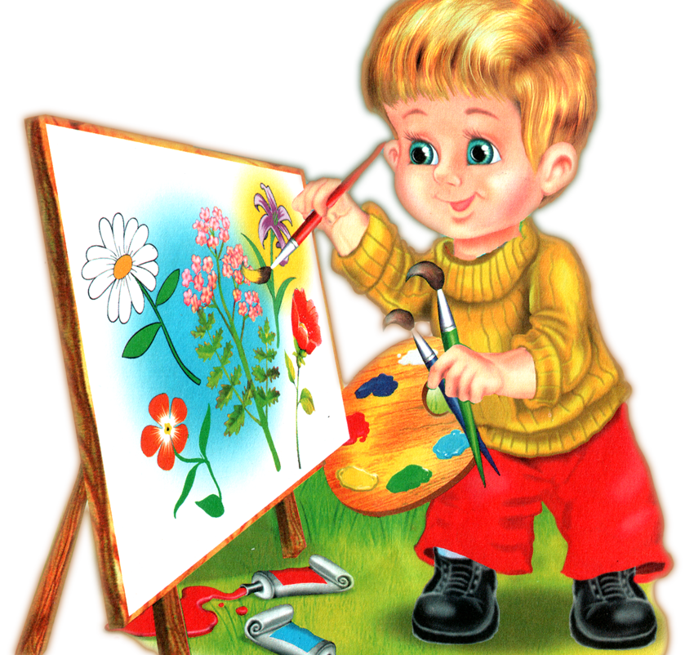
Мама и дочка (три года десять месяцев) получили задание вдвоем нарисовать цветы, мама должна была рисовать цветы, а дочь - раскрашивать. В пределах своего задания каждый мог произвольно выбирать форму и цвет. Мама старательно рисует цветы и передает рисунок дочери. Девочка спрашивает:
- Мама, а каким цветом раскрашивать?
- Раскрашивай, как тебе нравится. Учительница же сказала, что можно выбрать любой цвет.
Девочка берет на кисточку черную краску и начинает раскрашивать. Мама взволнованно восклицает:
-Ты зачем такой некрасивый цвет выбрала, все мои цветы испортишь!
Дочь спокойно спрашивает:
- Мама, а каким цветом раскрашивать?
- Тебе же сказали, каким хочешь! - понемногу раздражается мама.
Девочка берет коричневую краску. Мама вскрикивает:
- Что ты делаешь? Этот цвет не подходит! Возьми другой!
Девочка спокойно повторяет вопрос:
- Мама, а каким цветом раскрашивать?
- Раскрась каким хочешь, - не скрывает раздражение мама.
Девочка берет фиолетовый цвет.
Мама почти кричит:
- Почему ты выбираешь такие некрасивые цвета! - И в ответ слышит категоричное заявление:
- Я не буду рисовать.
Мама поворачивается к педагогу и со вздохом обреченно говорит:
- Вот, всегда она отказывается рисовать.
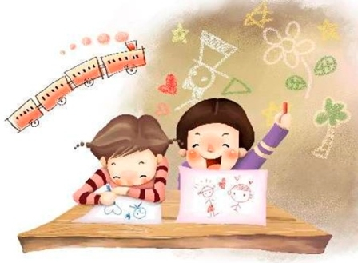
Изобразительная деятельность - творческий процесс. Человек в порыве творчества раним и уязвим. Тем более уязвим ребенок, делающий первые шаги в овладении рисованием, лепкой или аппликацией. Попробуйте вспомнить тот счастливый момент, когда ваш любимый малыш только-только начинал самостоятельно ходить. Вот он, широко расставив ноги и смешно протягивая руки, делает шаг. Вы умиляетесь, безмерно радуетесь, и, конечно, вам не придет в голову говорить: "Как же ты ходишь? Не ставь широко ноги, это некрасиво!" Но освоение изобразительной деятельности не менее трудное дело, чем овладение ходьбой. Почему же в этом случае мы лишаем ребенка поддержки, а себя - радости?
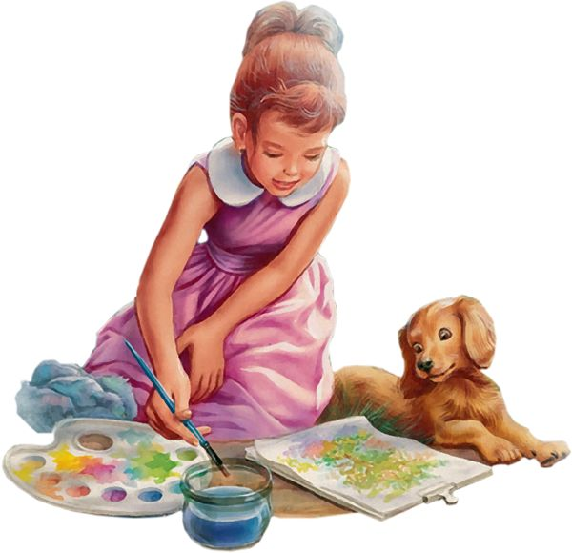
Главное правило совместного творчества: поддерживайте ребенка в его первых, пусть незначительных успехах. Найдите в рисунке хотя бы одну малейшую деталь, которая вам действительно нравится, и искренне похвалите его. Пусть ваша похвала будет конкретной и честной. Постарайтесь не уподобиться одной маме, которая заявила: "Я всегда хвалю свою дочь, и за этот рисунок похвалила: "Неплохо. Кто бы мог подумать, что у тебя так может получиться?"
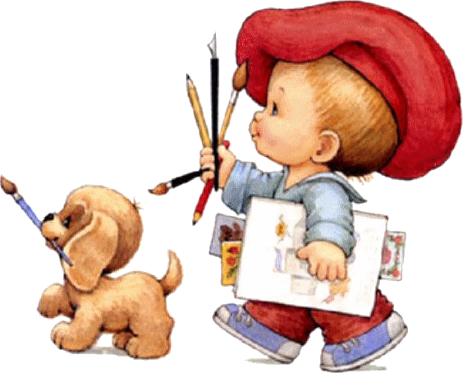
Создайте условия для художественного творчества ребенка: организуйте детское рабочее место, где можно лепить и красить, приобретите бумагу, краски, кисти, пластилин, клей, ножницы и т. д.
Обеспечьте ребенка рабочей одеждой, чтобы не звучали постоянные наставления "Не запачкайся". Это достаточно важное требование. Его невыполнение часто приводит к тому, что ребенок заявляет: "Не буду рисовать - вдруг запачкаюсь". Очень важна внутренняя установка родителей. Установка не на результат, а на сам процесс рисования или лепки. Действительно, что важнее: чтобы ребенок в дальнейшем стал художником или чтобы получал удовольствие от процесса творчества?

